《函数的概念》教学设计（第一课时）
课题：《函数的概念》 | 授课教师：殷大禄 | 授课班级：高一6
- 教学内容解析
本课教学内容选自人民教育出版社《普通高中课程标准实验教科书（数学）》A版必修1第一章《集合与函数的概念》第二节《函数的概念及其表示》第一课时，但由于该版教材中的实例对于学生来说已年代久远，学生感触并不深刻，同时有感于对新课改和新教材的一些变化，因此在教学设计过程中部分内容参考了《普通高中教科书（数学）》A版必修1的例子和思路，本节课主要内容为通过大量函数实例，抽象和形成集合与对应关系下函数的概念。
在本章章头图中，展现了运载“神州”五号载人飞船的火箭升空，以及“神州”五号载人飞船进入预定轨道后在太空飞行的场景。其中包含了很多可以用函数描述的变化规律，如火箭上升过程中离地面距离随时间的变化而变化，飞船外的温度随离地面距离的变化而变化等。事实上，“世界上永远不变的就是变化”，而许许多多变化现象都表现出依赖关系。在数学上，我们用函数模型来描述这种依赖关系，并通过研究函数的性质了解它们的变化规律。函数是高中乃至大学数学的重要学习内容。函数的基础知识在生产、生活、经济、科技及其他众多领域中有着广泛的应用；函数与代数式、方程、不等式等内容联系密切，函数概念所反映出的思想方法已广泛渗透到数学的各个领域，是进一步学习数学的基础，是贯穿高中数学学习的重要知识。
集合是现代数学的基本语言；本节课在大量函数实际例子的基础上，一方面，让学生体会到数学源于生活实际，感受数学是有用的，另一方面也通过实际例子逐渐抽象出集合与对应关系下的函数概念。
二、学生学情分析
认知基础：在初中，学生已经学习过函数的概念：在某变化过程中，有两个变量，，如果给定一个，相应地确定唯一的一个值。那么就称是的函数。再次基础上也研究了正比例函数、一次函数、反比例函数、二次函数等基本初等函数，学生对函数已有一定认知基础；到了高中学习集合概念后，已熟知集合的概念、表示、关系及运算；本节课正是基于学生这些已有认识的基础之上展开教学的。
认知困难：集合与对应关系语言下的函数概念是比较抽象的，学生从具体情境中抽象数学问题和概念的能力本身也较为薄弱，学生更习惯于初中的变量依存关系概念而很难想到用集合与对应去思考函数的概念，因此应该注意引导学生思维，逐步抽象出函数定义及其定义域、对应关系、值域等概念。
三、教学目标设置
1.通过丰富实例，体会函数是描述变量之间依赖关系的重要数学模型并正确理解函数的概念；
2.通过从实际问题中抽象概括函数概念的活动，发展学生的抽象概括能力。
四、教学目标解析
1-1.函数关系广泛存在于我们的生活之中，通过丰富的函数实例，使学生对函数产生初步的认识，通过对关键词的强调和引导，使学生发现、慨括出他们的共同特征同时，在分析函数实例过程中，能够说出自变量的取值集合，函数值的取值集合，并能够发现并说出函数其实就是一种从自变量到函数值的对应关系；
1-2.能够用函数的定义解释已经学习过的函数，能够说出他们的定义域、值域及对应关系，初步了解函数的三要素；
1-3.列举函数的例子，加深概念的理解，能够用函数的定义判断一些对应是否能够成函数关系；
2.在抽象概括函数概念过程中，引导学生发现慨括共同特征，让学生大胆说出自己的发现和想法，引导学生从集合的角度分析自变量的集合和函数值的集合，从情境中抽取数学研究对象，抽丝剥茧，透过现象看本质，发展学生数学思维和数学抽象能力。
五、教学重难点
重点：体会函数是描绘变量之间依赖关系的重要数学模型，正确理解函数的概念
难点：函数的概念及符号的理解

六、教学策略分析
- 创设情境
本节课通过生活中函数实例，用不同的表示形式例举函数例子，让学生体会函数关系的普遍性，提高学生学习兴趣和学习积极性，培养学生用数学的眼光看世界的思维习惯。
- 去情境化
透过现象看本质，探索这些函数实例的共同特征，从这些实例中抽象出数学对象，自变量的集合和函数值的集合，并能理解函数其实就是一种集合到集合的对应关系，学会用数学的思维去思考和用数学的语言去表达世界，在得到函数概念的基础之上，利用函数的定义解释已学的一次函数、二次函数及反比例函数，加强对函数概念中定义域、对应关系、值域的理解。
- 再情境化
通过对函数概念的学习和理解，为了深化对函数概念的理解和认识，强化学生学习主体，激发学生积极性，让学生从生活实际中再列举函数实例，并能够准确说出函数的定义域和值域；同时教师在课堂上设置相应数学问题和检测，检验学生对概念的理解和教学目标的达成情况。
创设情境引生入局
问题引领引生思考

师生互动概念生成
再入情境检验达成

- 教学过程设计
教学环节 | 学生活动 | 设计意图
- 创设情境，引入课题  情境1：（复兴号）  某“复兴号”高速列车加速到350km/h后保持匀速运行半小时，这段时间内列车行进的路程（单位：km）与运行时间（单位：h）的关系可以表示为：  .  这里，和是两个变量，而对的每一个确定的值，都有唯一确定的值与之对应，所以是的函数  思考：有人说：“根据对应关系，这趟列车加速到350km/h后，运行100h就前进了35000km.”你认为这种说法正确吗？  学生回答：不正确，没有注意到的变化范围  教师：那在这里应该在什么范围呢？  学生：  教师：下面我们用更精确的语言来表示情景1中与的对应关系：  的变化范围是集合，  的变化范围是集合  对于数集中的任意一个时刻，按照对应关系在集合中都有唯一确定的路程和它对应。  情境2：（空气质量问题）  下图是北京某天空气质量指数变化图，如何根据该图确定这一天内任意时刻$t$（$h$）的空气质量指数$I$？你认为这里的$I$是$t$的函数吗？  根据曲线信息可知，时间的变化范围  数集 ；  空气质量指数的变化范围  数集 。  问题思考：  1、按照图中曲线，在数集中的任意一个时刻，在集合中都有唯一确定的温度与之对应吗？  2、你能像情景1一样用准确的语言表述$I$与$t$的这一关系吗？  情境3：（恩格尔系数）  恩格尔系数常反应人民生活质量的高低，恩格尔系数越低，生活质量越高，以下是2008年到2017年我国某省城镇居民家庭的恩格尔系数变化情况：  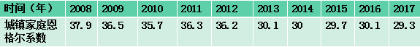  如表格所示年度的集合 ，  恩格尔系数的集合 ；  类比情境1、2描述情境3中年度$t$与而格尔系数$I$的关系。  - 抽象慨括，探索新知  在以上三个函数的实例中，它们的共同特征是什么呢？  ①两个集合；  ②一个对应关系$f$（解析式，图像，表格等）  ③对于集合中的每一个元素，按照对应关系，在集合都有唯一的元素与之对应。  函数的概念：  一般地，设是非空数集，如果按照某种确定的对应关系，使对于集合中的任意一个元素，在集合中都有唯一的数和它对应，那么就称为从集合到集合的一个函数，记作  ，  其中叫自变量，的取值范围叫做函数的定义域；与相对应的叫做的函数值，所有函数值的集合叫做函数的值域，显然值域是集合的子集。  - 问题探究，理解概念  问题1：给出数集，数集，给出对应关系下如图所示，请回答：  （1）：该对应关系是否是函数，若是请说出该函数的定义域和值域，若不是请说明理由。  （2）：请各组仿照图示对应关系，给出集合到的一个函数关系，并说出其定义域和值域。  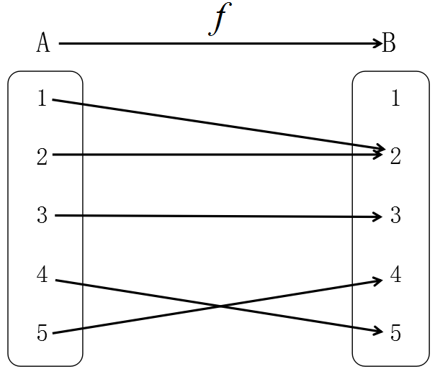  概念剖析：  ①$A,B$都是非空数集；  ②$A$中的任意元素$x$在集合$B$中都用唯一的元素$y$与之对应；（缺一不可）  ③$A$中的任意元素$x$在集合$B$中都用唯一的元素$y$与之对应；（取值唯一）  ④$B$中被对应的元素构成的集合才是值域$\left\{f(x)|x∈A\right\}$。  函数的三要素  定义域，对应关系，值域  - 思考讨论，加深认识  活动一：再认识初中已经学过的一次函数、二次函数、反比例函数并完成下表：  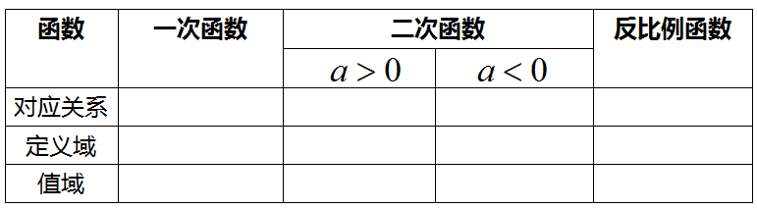  活动二：你能用完整的概念描述一遍什么是反比例函数吗？  - 问题解决，检验达成  1.判断下列对应关系是否为集合到集合的函数，若不是，请说明理由。  - ，，；  - ，，；  - ，，中的数开方；  - ，，中的元素求面积。  2.设集合，  ，那么下面的4个图形中，  能表示集合M到集合N的函数关系的有（ ）  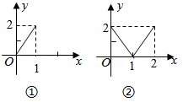  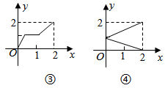  - B．  - D．  3.某高台跳水运动员在一次跳水过程中，他离水面的高度$h$（单位：$m$）与时间$t$（单位：$s$）满足关系：  $h=−5t^{2}+5t+\text{10}$  $h$是$t$的函数吗？若是，请求出函数的定义域和值域并用函数的概念表述该函数关系；若不是，请说明理由。  - 课堂小结，总结收获  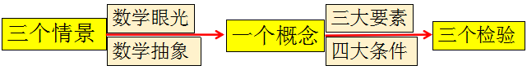  - 课后作业，巩固落实  教材习题1.2 A组1,2,3,4,5,6 B组1 | 情景1：  1.说出$S$和$t$的关系式$S=\text{350}t$；  - 能根据初中函数的概念说出$S$和$t$的函数关系；  - 回答教师提问，发现说清变量范围的必要性，并说出$S$和$t$的范围；  - 尝试重新表述变量$S$和$t$的函数关系。  情景2：  - 判断空气质量指数$I$与$t$的关系是否为函数关系；  - 尝试用情景1中的方式表述$I$与$t$的函数关系；  - 说出情景2和情景1中对应关系的不同之处。  情景3：  - 说出时间$t$和恩格尔系数$r$的范围；  - 类比情景1、2表述时间$t$和恩格尔系数的函数关系。  与同组同学讨论，归纳各个情景中的共性，积极发表自己的观点。  学生自行组织语言，表述函数的概念，其他同学补充和完善。  - 表达自我观点；  - 与同组同学分享自己给出的函数关系。  - 独立思考完成，与同组同学比较与修正；  - 尝试用完整的函数概念再对这些函数进行描述。  分组讨论，选取代表回答，说出自己不同的想法。  回答，并分析选择理由。  - 从具体问题情境中分析出定义域和值域；  - 用完整的函数概念表述这一函数关系。 | 情景1：  1.情景引入课题，体现函数关系的普遍性，引起学生兴趣；  - 培养数学思维和数学眼光，培养学生数学抽象素养，和分析问题能力；  - 让学生体会到说清变量范围的必要性并让学生养成用集合表示变量范围的习惯；  - 初步感受集合与对应关系下的函数概念。  情景2：  - 再次感受“处处有函数”；  - 感受“图象”这一对应关系；  - 再次确认变量范围的习惯；  - 在情景1的基础之上尝试仿照情景1的方式说清变量$I$和$t$的函数关系。  情景3：  - 实际问题情景，关注国民经济与生活；  - 体会函数关系的有一种表示方式“表格”；  - 为抽象函数概念做好准备。  通过从实际函数实例中归纳和提取函数的共同特征，为函数概念的生成做准备。  - 培养学生抽象思维能力；  - 教会学生自我表达。  - 通过问题，逐步养成用定义判定函数关系的意识；  - 检验对函数概念的认识，发现构成函数的要求；  - 发现“多对一和一对一”；  - 感悟函数的值域是集合$B$的子集。  解析函数概念，引导概念分析，把我关键词。  - 熟悉常见基本函数的定义域和值域；  - 感受用完整的函数概念给一次函数、二次函数、反比例函数下一个定义以再一次熟悉函数的概念。  检验学生学习目标达成情况，发现各种不是函数的原因。  初步体会函数的不同表示形式与方法，加强函数的理解与认识。  - 从情境中来会情景中去；  - 培养学生分析问题和解决问题的能力；  - 感受任意$t$都有唯一的$h$与之对应；  - 再次用完整的函数概念表述该问题情景中两个变量的函数关系。
八、课后检测
1.下列对应关系是集合到集合的函数关系的是（ ）
（A），，：求集合中元素的大写形式；
（B），，；
（C），，：求集合中元素的平方根；
（D），，
2.下列式子中，表示的是（ ）
（A） （B） （C） （D）
3.若函数的定义域，值域为，则函数的图象可能是( )
